# Elektrische Spannung messen

1.  Beschrifte das Messgerät.

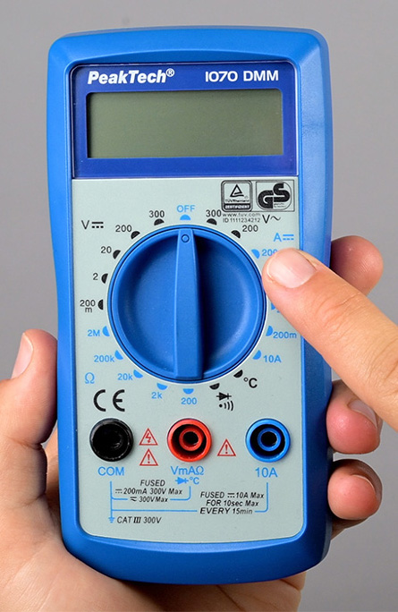

Messbereiche für Spannung

Drehschalter

COM-Buchse

Messbereiche für Stromstärke

10-Ampere-Buchse

Volt-Buchse

1.  Die elektrische Spannung soll an einem Netzgerät gemessen werden. Was musst du beachten, wenn du dazu ein Vielfachmessgerät benutzt? Streiche die falschen Aussagenteile mit Lineal und Bleistift durch.

|  |
| --- |
| Messgeräte für die Spannung müssen *parallel / ~~in Reihe~~* zum Bauelement geschaltet werden. |
| Baue den Stromkreis *~~gleich mit~~ / zuerst ohne* Messgerät auf. |
| Stelle den Drehschalter auf *~~A~~ / V* und den *~~kleinsten~~ / größten* Messbereich ein. |
| Stecke das rote Kabel *(Plus/~~Minus~~)* in die *Volt-Buchse /~~10-Ampere-Buchse~~ / ~~schwarze COM~~*~~-Buchse~~. |
| Verbinde das rote Kabel mit dem *Pluspol/~~Minuspol~~* des Netzgeräts und das schwarze Kabel von der COM- Buchse des Messgeräts ­mit dem *~~Pluspol~~/Minuspol* des Netzgeräts. |
| Passe vor dem Ablesen den *~~Messwert~~/Messbereich* an den *Messwert/~~Messbereich~~* an. Schalte das Netzgerät vor der Anpassung stets *~~ein~~/aus*. |

1.  Ergänze passend zum Schaltplan die fehlenden Spannungswerte in der Tabelle.

Ein Bild, das Diagramm, Reihe, technische Zeichnung, Plan enthält.

|  |  |  |  |  |
| --- | --- | --- | --- | --- |
|  | *U*1 | *U*2 | *U*3 | *U*4 |
| A | 6 V | 6V | 2 V | 4V |
| B | 230V | 230 V | 20V | 210 V |
| C | 24V | 24 V | 8 V | 16V |